
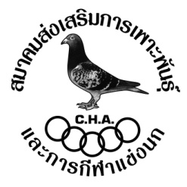

เรื่อง ประกาศการเรียงอันดับประลองการแข่งขันนกพิราบเร็ว สายอีสานประจำปี 2556
ระยะที่ 3 จุด สูงเนิน – กรุงเทพฯ วันอาทิตย์ที่ 17 กุมภาพันธ์ 2556
มีผู้ส่งนกเข้าร่วมการแข่งขันฯ จำนวน 2,349 ตัว จำนวน 360 อันดับ จำนวน 98 กรง เวลาปล่อย 7.00 น.
ผู้ชนะเลิศ ได้แก่ ชูพล จรัสวุฒิปรีดา D
นกพิราบหมายเลขห่วงขา CHA-13-67455 สี RED เพศ ผ โซน 2+
รองชนะเลิศอันดับ 1 ได้แก่ พิศล - เอกสิทธิ์
นกพิราบหมายเลขห่วงขา CHA-13-86207 สี BLUE เพศ ม โซน 1
รองชนะเลิศอันดับ 2 ได้แก่ พิศล - เอกสิทธิ์
นกพิราบหมายเลขห่วงขา CHA-13-86212 สี BLUE เพศ ม โซน 1
------------------------------------------------------------

วัน เสาร์ที่ 23 กุมภาพันธ์ 2556
รับนกเพื่อเข้าร่วมการแข่งขันสายอีสานประจำปี 2556 (2013)
ระยะที่ 4 จุด ด่านขุนทด – กรุงเทพฯ เปิดรับนกเวลา 10.00 – 17.00 น.
ค่าสมัครการแข่งขัน ตัวละ 40 เงินบำรุงพันธุ์
ชนะที่ 1 / 1,000 ชนะที่ 2 / 700 ชนะที่ 3 / 500 ชนะที่ 4 – ลำดับสุดท้าย / 80

------------------------------------------------------------

- ผลการแข่งขัน ข่าวสารของทางสมาคมฯ ดูชั่วคราวได้ที่เว๊บไซต์ www.francisloft.com

กฎ – กติกาสมาคมฯ ควรทราบ
- คัดค้านในสัปดาห์ต่อไป ในวันเสาร์ไม่เกินเที่ยง
- กฎ – กติกาสมาคม และกฎ – กติกาการแข่งขันสายใต้ ดูได้ที่เว๊บไซด์ www.thailandrpc.com


บริษัท ธาราวดี รีสอร์ท แอนด์ สปา จำกัด (Tarawadee Resort and Spa)
เลขที่ 1 ถ.พัฒนาการ 44-46 ถนนพัฒนาการ แขวงสวนหลวง เขตประเวศ กรุงเทพฯ 10250
โทร. 0-2321-6666 แฟกซ์ 0-2720-4838


http://www.rohnfried.ro/เซียนนกทั่วโลก รวมทั้งไทย ต่างให้ความเชื่อมั่น และไว้วางใจ ยาคุณภาพ และวิตามินจากเลิพฟรีด จากเยอรมันมีจัดจำหน่ายแล้ว ในขณะนี้
\\

สรรสาระ SPECIAL

งานเลี้ยงของพวกเราคนรักนก

สวัสดีครับ วันนี้สรรสาระขอออกฉบับพิเศษ SPECIAL สำหรับ งานเลี้ยงของสมาคมส่งเสริมฯที่กำลังจะจัดขึ้นในวันศุกร์ที่ 22 กุมภาพันธ์ 2556 คราวนี้เราจัดกันที่
“ โรงแรม อนันตรา ถนนนราธิวาส สาทร ระหว่างซอย 6-8 เวลาลงทะเบียน เริ่ม 18.00 น.”
งานนี้บรรยากาศแบบสบายๆ ชิลๆ สวยๆ บริเวณรอบสระว่ายน้ำชั้นบนของโรงแรมอนันตรา งานเลี้ยงนี้ก็เป็นงานเลี้ยงของพวกเราคนรักนกพิราบทุกคน ทางสมาคมส่งเสริมฯขอเรียนเชิญสมาชิกทุกท่านมาร่วมพบปะสังสรรค์ นานๆพวกเราจะได้มีโอกาสพบกันสักครั้งพร้อมหน้าพร้อมตา และ งานนี้เราก็มาร่วมแสดงความยินดีกับผู้ชนะถ้วยพระราชทาน และ ผู้ชนะที่ 1-3 เช่นกัน
งานนี้ฟรี! และ ผู้เข้าร่วมงานทุกท่านมีสิทธิ์ลุ้นรับรางวัลมากมาย นอกจากนี้ทุกท่านที่ร่วมงานจะได้รับปฎิทินนกพิราบสวยหรู มีภาพนกเก่งๆที่ได้รับถ้วยพระราชทาน 12 เดือน ขอย้ำอีกครั้งว่าสำหรับผู้เข้าร่วมงานนี้เท่านั้นนะครับ
ขอเรียนเชิญนะครับ นานๆเราจะได้พบกันพร้อมหน้าพร้อมตาสักครั้ง โดยเฉพาะงานเลี้ยงของสมาคมส่งเสริมฯเรา
ยิ่งมากันมาก ท่านประธานชูพลฯ นายกสุราษฎร์ และ คณะกรรมการ ก็มีกำลังใจกันมากขึ้น ปีหน้าฟ้าใหม่ก็จะได้จัดกันให้ยิ่งใหญ่ขึ้น แต่ถ้ามากันน้อยก็อาจจะจัดแบบนานๆเจอกันทีก็เป็นไปได้นะครับ งานนี้เพื่อท่านและพวกเราทุกคนนะครับ เจ้านาย...................
อย่าพลาด !!
งานนี้ยังมีการจับรางวัล รถกระบะ 1 คัน สำหรับผู้โชคดี ในการแข่งขันจุดแม่สาย
หมายเหตุ : มอบถ้วยพระราชทาน และ ที่ 1-3 สำหรับ
สายเหนือ ปี 54-55
สายใต้ ปี 54-55
สายอีสาน ปี 55

* * * ขอเรียนเชิญทุกท่านนะครับ * * *

เพิ่มเติม !! หน่วยคู้บอน

เที้ยงลูกนกหายคัดออก
ชิงจุดหนองคาย
จุดด่านขุนทด – อุดรธานี จุดละ 500
จุดหนองคาย 1500
ชิง 50/30/20 เปิด-ปิด จุดด่านขุนทด


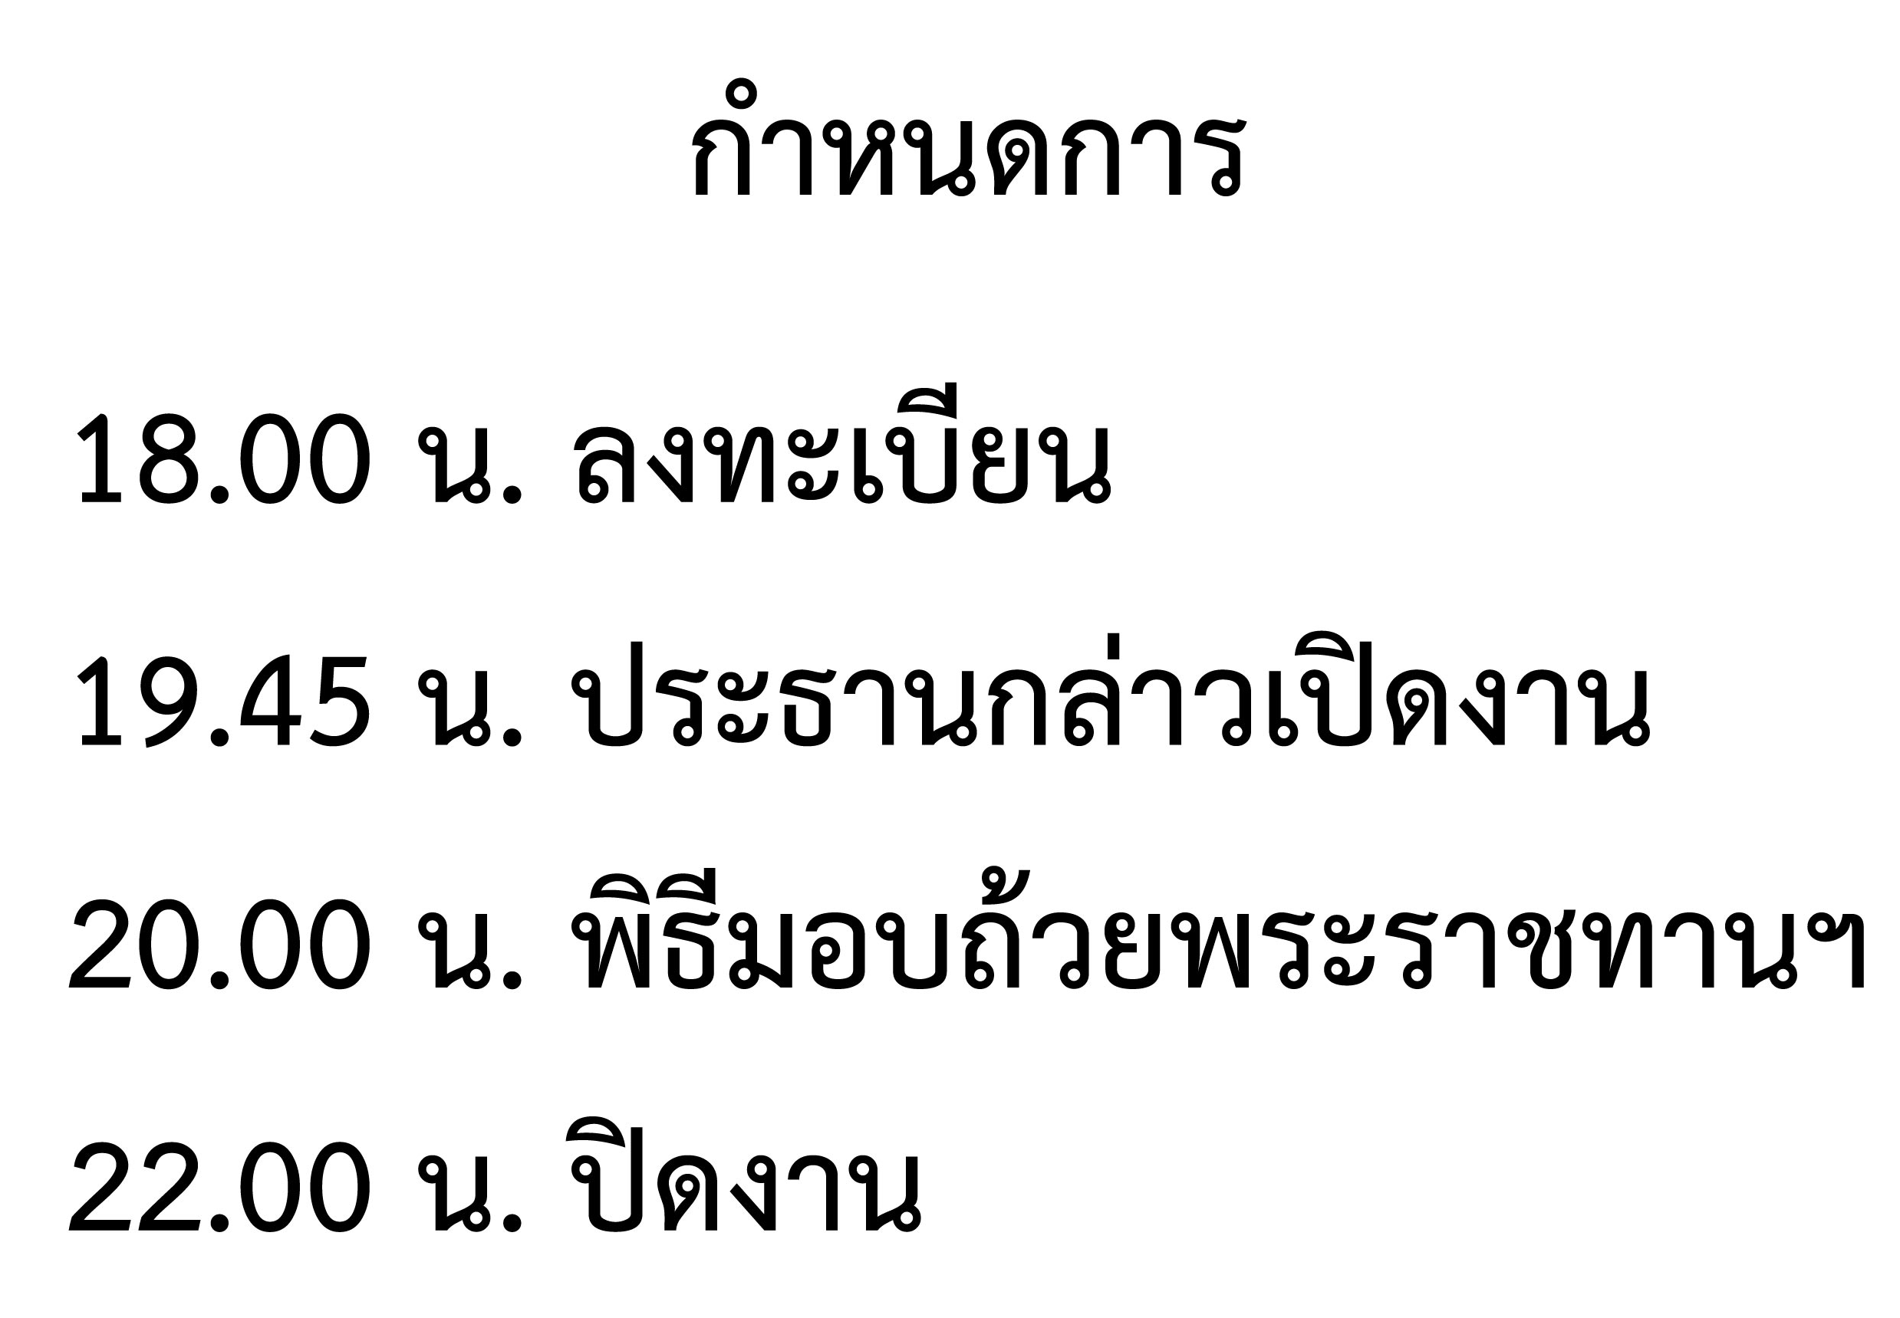

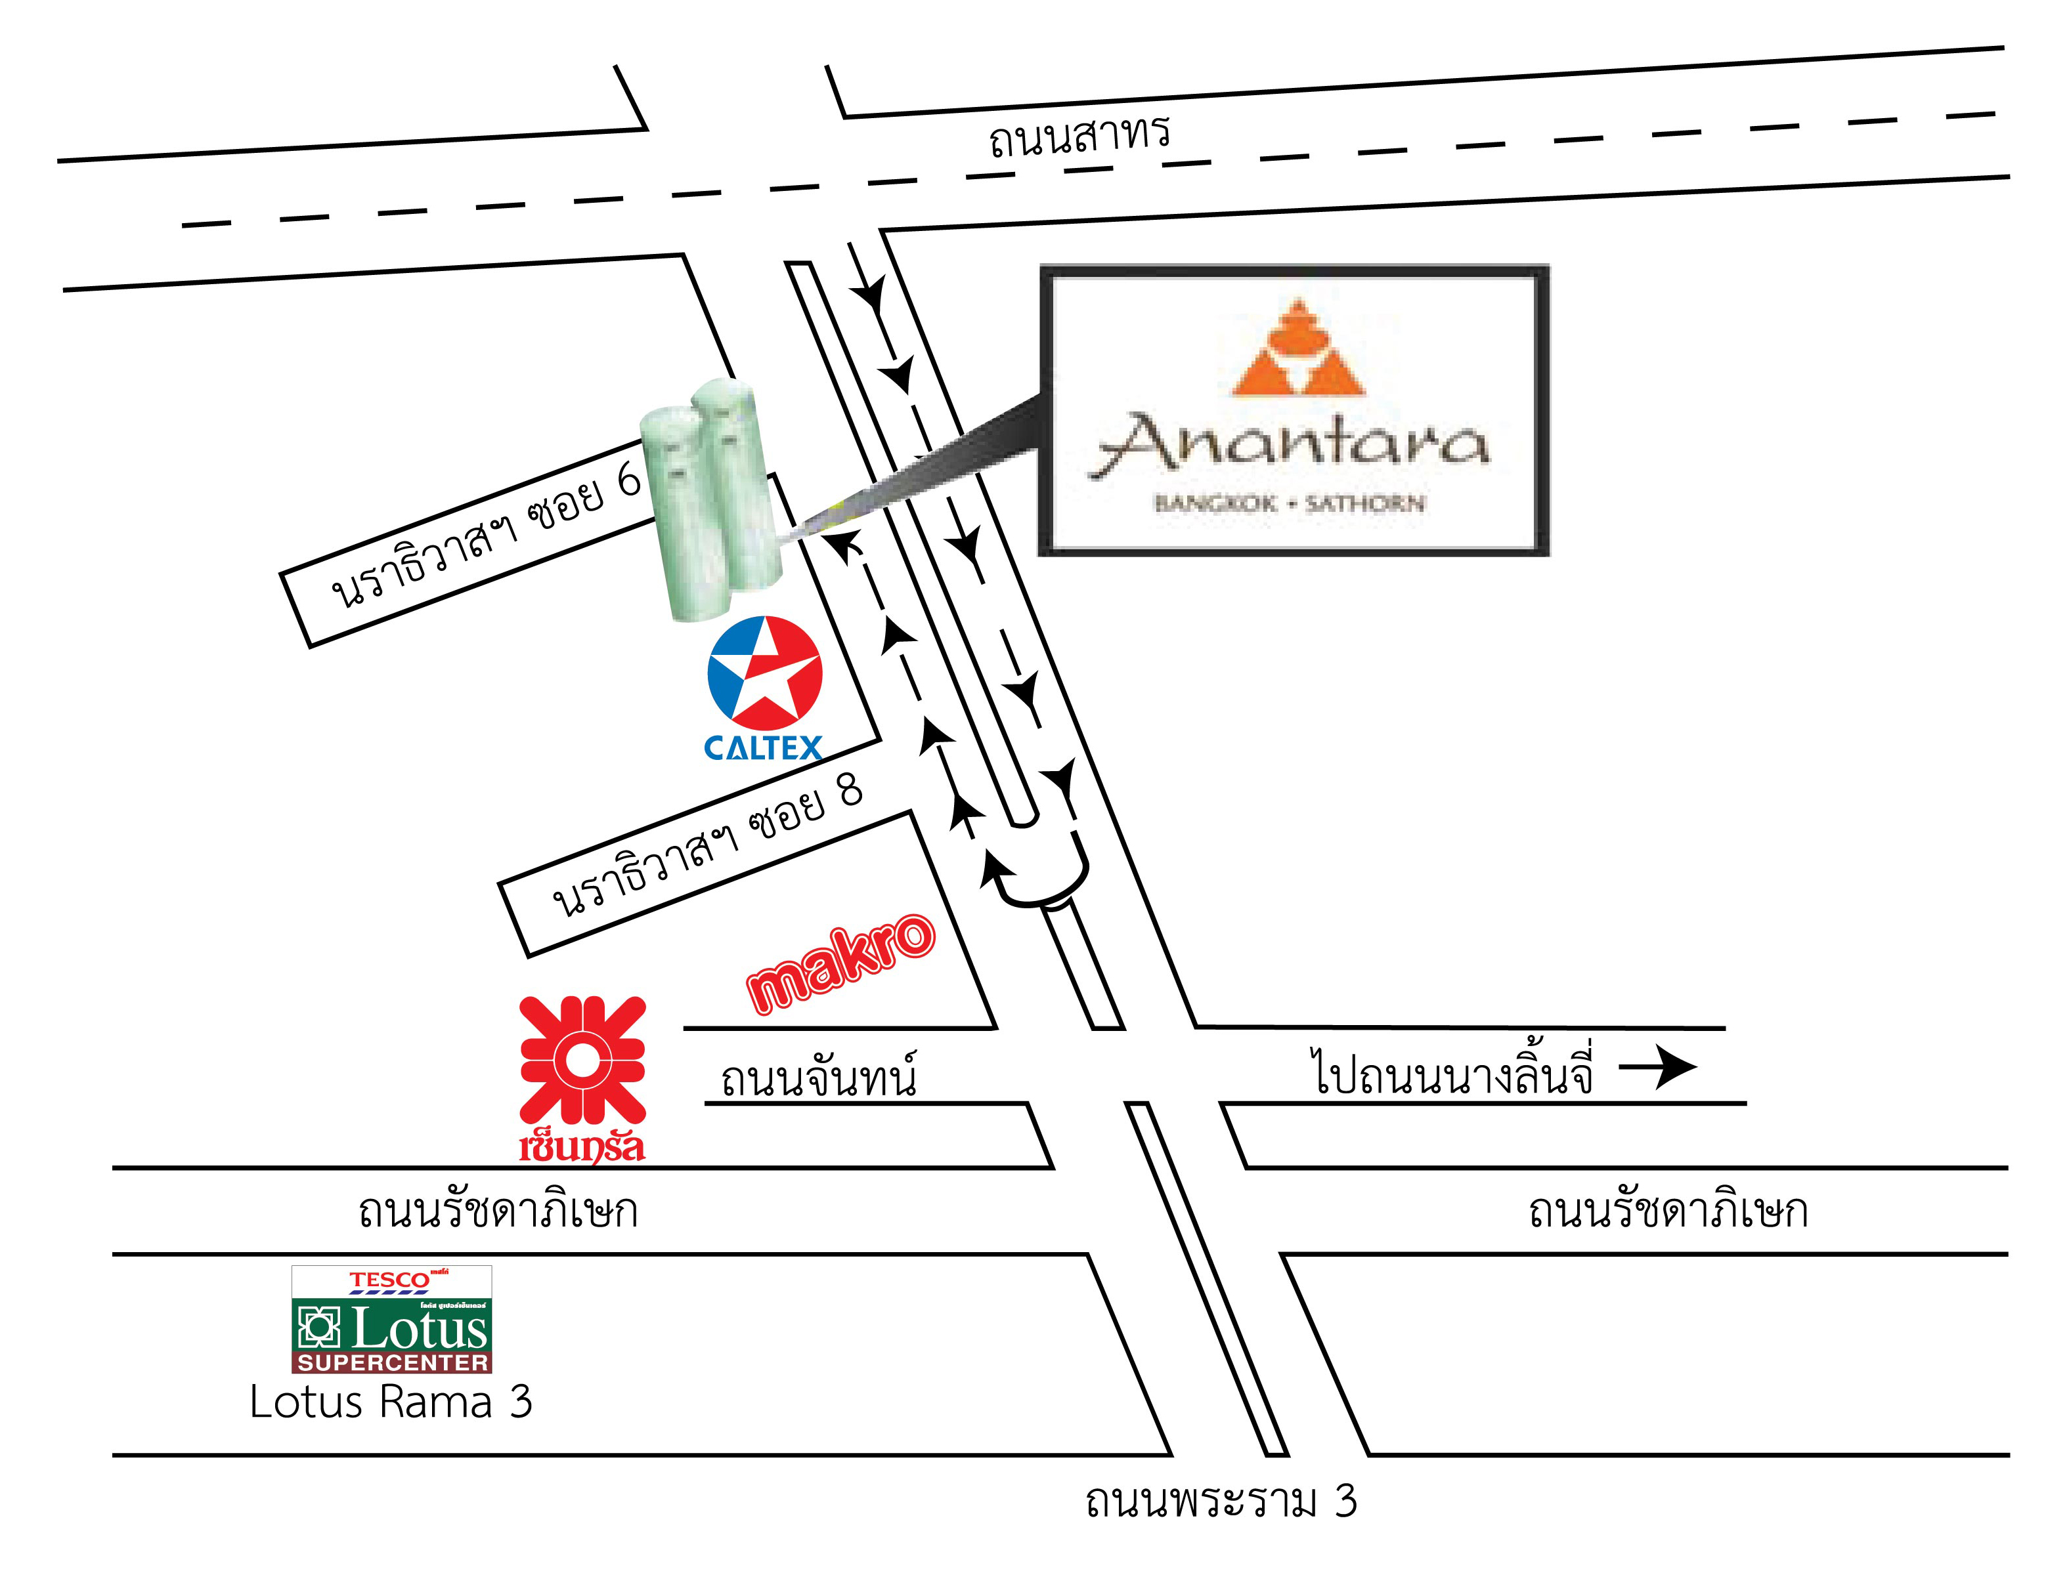
แผนที่

สรรสาระ

สวัสดีครับก่อนอื่นก็ต้องขอขอบคุณเพื่อนๆที่ได้แวะมาเยี่ยมเยียนในเว็บwww.francisloft.comเกือบ 4 เดือนมีผู้คลิกเข้าชมเว็บเราเกิน 70,000 ครั้ง ซึ่งก็มากเกินกว่าที่ผมคาดไว้มาก การนับนั้นตัว counter ก็จะนับจากผู้เข้าชมเมื่อคลิกเข้ามาเว็บ และ ออก ไปก็ถือเป็นหนึ่งครั้ง ไม่สนใจว่าจะเข้ามาดูนานเท่าไร อ่านไปกี่บทความ หรือ ดูรูปนกไปกี่สิบตัวก็ตาม ถือเป็นหนึ่งครั้งเท่านั้น ดังนั้นถือได้ว่ามากพอควรครับ ขอบคุณสำหรับกำลังใจที่ให้กันมา มาถึงเรื่องหนังสือเล่มที่ 2 ของนายแอ๊ด หลังจากอ่านไปได้สัก 2 รอบ ในที่สุดก็ได้ฤกษ์เขียนเป็นเรื่องเป็นราวของหนังสือ The Best of Ad Schaerlaeckens Volume 2 กันซะที เล่มนี้เนื้อหาความมันส์ยังคงมีอย่างต่อเนื่องซึ่งความมันส์ที่ผมว่าไว้นี้ก็เป็นเนื้อหาข้อคิดแง่คิดดีๆที่นายแอ๊ดให้ไว้ ก็เหมือนเดิมคือสุดแล้วแต่ใครชอบใครเห็นประเด็นเห็นจุดไหนเป็นสาระของตนเองก็นำไปเสริมไปปรับปรุงที่กรงของตนเองกัน เล่ม2 นี้ผมซื้อตอนที่ออกใหม่ๆ คือเดือนมกราคม 2012 ก็มีความหนาประมาณ 240 หน้าและมี 47 ตอน ก็ทำความเข้าใจกันก่อนคือสไตล์ก็ยังเหมือนเดิมคือผมอ่านและสรุปให้ท่านได้อ่านกันบางช่วงบางตอนก็ละเอียดบ้างมากน้อยก็แล้วแต่ว่ามันเกี่ยวกับนกบ้านเราขนาดไหนละครับอย่างเช่น บางช่วงก็เกี่ยวกับหน้าหนาวที่เมืองนอกนั้นเขาต้องดูแลนกเป็นพิเศษแต่บ้านเราไม่มีหน้าหนาวแบบนั้น ดังนั้นก็คงไม่เสียเวลาเราไปลงรายละเอียดให้เบื่อกัน

ตอนที่ 1 “Setbacks are not always bad luck - การถอยไปตั้งหลักไม่ใช่เรื่องโชคร้ายเสมอไป”
ชื่อเรื่องนี้เพราะดีก็ทำให้คิดถึงคำคมของเพื่อนซี้ผมที่ชอบพูดว่า “บางครั้งการถอยอาจมิใช่การย้อมแพ้แต่เพื่อเตรียมความพร้อมสำหรับการเดินไปข้างหน้าอย่างก้าวกระโดด” หลายๆครั้งคนมักโทษเรื่องของโชคชะตาทั้งๆที่ส่วนใหญ่ไอ้เรื่องที่เป็นปัญหาเหล่านั้นมาจากข้อผิดพลาดของตนเอง และเมื่อใดที่คิดสรุปได้ถึงข้อผิดพลาดที่ได้ทำไปนั้นได้ก็ทำให้เราได้รู้ถึงความจริงและสิ่งที่ถูกที่ควรทำ
ก็เหมือนอย่างคนที่ขับรถแล้วเกิดอุบัติเหตุเสียหายทั้งคนทั้งรถนั้นก็อย่าไปโทษโชคชะตาอะไรเลยเพราะตัวเองนั้น...เมาแล้วขับ...บางคนเลี้ยงนกทั้งวันหัวค่ำกลางคืนก็ไปเที่ยวไปดื่มต่ออยู่เรื่อยก็ไม่แปลกใจที่ภรรยาเดินออกไปจากชีวิตเขา.... บางคนปล่อยลูกนกตอนเช้าแล้วหายไปขณะที่ปล่อยนกในช่วงใกล้แข่งหรือเป็นช่วงที่มีนกซ้อมซึ่งนกบินอยู่เต็มท้องฟ้าโอกาสหายก็มี... บางคนเป็นโรคคอเอียงก็เป็นเพราะไม่ยอมฉีดยาป้องกันไว้ก่อนกลับละเลยหรือยอมเสี่ยงดังนั้นผลที่ได้รับนั้นไม่ต้องโทษใคร...
การเลี้ยงนกในหน้าหนาวนั้นทรมานคนเลี้ยงนกมากเหมือนกัน ลองนึกดูอากาศสัก 0 ถึง 5องศากลางวันนะแล้วตอนเย็นหัวค่ำหน่อยก็ติดลบสัก 5-10 องศา ผมเคยอยู่และไปเยี่ยมกรงนกที่ยุโรปบ่อยมากในหน้าหนาวสาหัสครับ ส่วนใหญ่ก็จะไม่เข้าคู่นกกันช่วงนี้ ส่วนคนที่เข้าคู่นั้นส่วนใหญ่ก็หวังผลกับการแข่งขันแบบ Young Bird หลายๆ กรงก็ติดไฟไว้ในกรงเพิ่มขึ้นเพื่อให้ความอบอุ่นกับนกเพิ่มขึ้นมันช่วยได้นะ ....
ไข่นกช่วงนี้เก็บได้นานถึง 7วันโดยที่ไม่เสียและยกไปให้นกฟักได้เขาแนะนำให้เขียนด้วยปากกาเมจิกหมึกถาวรที่เปลือกไข่เพื่อบอกถึงคู่นกและวันที่ และทรายที่จานไข่เป็นเรื่องสำคัญหลายๆกรงใช้ก้านยาสูบเพราะมันให้ความอบอุ่นได้ดี ดังนั้นกันไว้ก่อนข้อมูลไม่เลือนหายไข่ไม่บุบเสียหายคิดว่าบ้านเราก็ใช้ตามนี้กรงผมใช้ดินสอบางครั้งก็เลือนนะเวลาเขียนก็ต้องระวังกดหนักบนเปลือกไข่ไม่ได้เอาไว้ลองเมจิกแบบกันน้ำเส้นเล็กๆ ที่นายแอ๊ดแนะนำดู

Own Fault
นกมันรักกรงของมันโดยเฉพาะกล่องนกที่มันอยู่ถ้าเราเลี้ยงเป็นกล่องเรื่องนี้ต้องระวังถ้าเราเอานกไปเข้าคู่กล่องอื่นยังไงมันก็ยังจำกล่องเก่ามันได้ และถ้าเปิดไว้ละก็เกิดศึกแน่ดังนั้นควรหลีกเลี่ยงการไว้นกในกล่องที่ไม่ใช่ของมันและถ้าจำเป็นละก็ปิดกล่องขังไว้ก็ทำได้แต่อย่าให้มันมีโอกาสหลุดออกมาได้มันตีกันเละเทะแน่
อีกเรื่องที่บ้านเราหลายคนมักทำกันก็คือเลี้ยงนกแบบขังกล่อง ก็ทำนองเดียวกันช่วงแรกที่เปิดกล่องก็มีโอกาสตีกันสูงยิ่งช่วงแข่งเปิดกล่องก็ระวังกันหน่อยนะครับผมเคยโดนมาแล้วนกมันบางตัวตีกันไม่เลิกบางตัวก็ซ่าส์มากมั่วช่องชาวบ้านก็เยอะเจ้าบ้านย่อมไม่ยอมแน่ก็เป็นที่มาของหน้าแตกตาเจ็บอดแข่งก็มี.... ตอนนี้นายแอ๊ดก็ยังเน้นถึงการเข้าคู่นกนั้นมันไม่มีหรอกครับที่จะบอกว่านกตัวผู้นี้เข้ากับตัวเมียตัวนี้ลูกเก่งตลอดในโลกแห่งความเป็นจริงกีฬานกแข่งเรามันไม่มีบทสรุปที่ง่ายแบบนี้หรอกครับ ผมชอบประโยคเด็ดที่ว่า “ไอ้นกที่เป็นแชมป์นะส่วนใหญ่มันเกิดมาได้เพราะโชคและโอกาส คู่นกนะมันไม่ได้สร้างนกเก่งแต่นกเก่งต่างหากที่ทำให้เกิดคู่นก” ก็คงมีบางท่านงงกันเหมือนผมตอนอ่านใหม่ๆก็อ่านประโยคนี้หลายรอบก็ร้องอ๋อ เอาง่ายๆเวลาเราเข้าคู่นกนะเราไม่รู้หรอกว่ามันเก่งหรือไม่แต่พอมันมีโอกาสได้แข่งได้แสดงฝีปีกสร้างผลงานเด่นๆขึ้นมามันก็ย้อนไปหาพ่อแม่มันคู่ไหนกันวะ ผมเองก็เหมือนกันนกไม่เด่นผมไม่ค่อยมองรายละเอียดมันเท่าไรนักแต่ถ้าตัวไหนเก่งๆละก็เจาะหารายละเอียดพ่อแม่ ไอ้พวกที่แข่งแล้วไม่ดีก็ว่าสัก2-3ปีว่าจะเอาอย่างไรกับพ่อแม่มันดี

สรรสาระ(ต่อ)

บางครั้งนกเก่งก็เกิดมาจากความไม่ตั้งใจนายแอ๊ดบอกว่ามีนกคู่หนึ่งเขาเข้าคู่ทิ้งไว้ก็กะว่าจะแยกออกจากกันก็ดันลืมปล่อยไว้จนมีลูกนกเกิดมาตัวหนึ่ง ไอ้ตัวนี้ละครับโตขึ้นมาชนะที่ 1 สนามใหญ่ในเบลเยี่ยม (นายแอ๊ดเป็นคนฮอลแลนด์บ้านอยู่ติดพรมแดนเบลเยี่ยมสามารถแข่งนกในคลับเบลเยี่ยมได้ที่นั่นเขาไม่แบ่งแยก) ก็เหมือนกับ Koopman ที่ทั้งชีวิตควานหายอดนกของกรงก็มาเกิดเจ้า Kleine Dirk พ่อมันก็เป็นนกในกรงแม่นกเป็น Golden Lady ที่ประมูลจากงานเลี้ยง De Duif มันก็เลยทำให้พ่อแม่นกคู่นี้ดังขึ้นมาก็โชคดีไป...

Breeding a lot
คุณควรที่จะเพาะนกจำนวนมากทั้งๆที่แท้จริงคุณไม่ต้องการนกแข่งมากหลายๆคนมีผลการแข่งขันที่ไม่ได้เป็นแชมป์เหมือนดั่งที่เคยเป็นก็เป็นเพราะลูกนกไม่พอ (อย่าลืมนะครับที่เมืองนอกแข่งนกตัวหนึ่งกันหลายปีซึ่งต่างจากบ้านเราที่แข่งนก young bird นกอ่อนเป็นหลัก) เดี๋ยวนี้นกนั้นหายง่ายกว่าอดีต... ตายง่ายกว่าอดีต.... และโรคมีมากกว่าอดีต.... อากาศก็ไม่ได้ดีหรือเพี้ยนแบบนี้เหมือนในอดีต
ดังนั้นนกต้องมีจำนวนพอควรเพื่อให้ท้ายสุดเหลือพอที่จะแข่งได้เป็นทีมที่ฝันไว้ ผมเองก็บอกเพื่อนหลายคนที่เพาะนกที่กรงน้อยไปบางคนเพาะเหนือ 15ตัวใต้ 15ตัวเหลือแข่งจริงๆผมว่าไม่มากและอาจจะไม่สนุกตลอดสายก็ได้ ... คนเพาะนก 50-100 ตัว ถามว่าแข่งหมดสายเหลือนกสักกี่ตัวสมัยนี้...
กรงนกต้องระวังอย่าให้อบหรือร้อนเกินไปโรคทางเดินหายใจจะสร้างปัญหาได้กรงนกต้องให้อากาศถ่ายเทได้ดี สิ่งทีนายแอ๊ดแนะนำก็คือพยายามหานกพันธุ์ที่ดีๆเข้ากรงแล้วเข้าคู่นกให้โอกาสมันเข้าให้หลากหลายเพราะโอกาสที่จะเกิดนกเก่งมีมากกว่า ผมเองเห็นคนเลี้ยงนกจำนวนมากคิดแทนนกไปหมดเข้าคู่นกตัวนั้นไม่เข้าตัวนี้เพราะคิดเอาเองว่าลูกมันไม่น่าที่จะเก่งก็ไม่รู้ซื้อมาทำไม ผมมีนกตัวใหญ่ตัวหนึ่งที่ให้ลูกเก่งหลานเก่ง และนกตัวใหญ่ตัวหนึ่งของกรงผมไปเป็นพ่อพันธุ์ของกรงน้องคนหนึ่งที่ใช้ชื่อแข่งว่า “นิสา – ธนภัทร” นกตัวนี้เพื่อนๆเขามาเห็นก็บอกว่านกมันตัวใหญ่บินบ้านเราไม่ได้หรอกที่ไหนได้มันให้ลูกหลานมหัศจรรย์มากนกตัวแรกที่เกิดได้ 3ถ้วยและ 1 ในนั้นเป็นถ้วยพระราชทานทำเงินให้อีกหลายแสนบาทปีต่อๆมาก็ได้อีกหลายถ้วยและถ้าจำไม่ผิดเร็วๆนี้ลูกหรือหลานก็กินห่วงสายใต้ไปกว่า 7 แสนบาท ลูกหลานได้ถ้วยกว่า 7 ใบจากนกตัวใหญ่ตัวนี้ละครับน้องเขามักจะโทรมารายงานผลแข่งยิ่งวันไหนกินห่วงชนะเงินรางวัลสนามใหญ่ละก็โทรมาแจ้งผลแจ้งข่าวดีผมเองก็ดีใจกับน้องเขาด้วย....ที่พูดมาก็คือโอกาสที่เขาให้กับนกและมีโชคในการเข้าคู่นกเช่นกันทำให้เกิดนกเก่งและนกเก่งก็ย้อนมาหาพ่อแม่และคู่เก่งไงครับ

จบตอนที่ 1 ก็คอยติดตามตอนที่ 2 กันนะครับว่าการให้อาหารของนายแอ๊ดที่ให้ชื่อตอนว่า Feed or Feeding มีอะไรน่าสนใจบ้าง

วิรัช โสภิณพรรักษา
www.francisloft.com

